25.05. 2020 г. (понедельник)
ОП. 04Основы физиологии кожи и волос
Группа: № 78
Урок № 37,38
Тема: Экзема. Аллергические дерматиты. Астма. Варикозная болезнь.
Радикулит и остеохондроз. Профилактика
Цель: закрепить знания о вирусных заболеваниях кожи.
Литература:
- «Трихология – наука о волосах и коже головы» http://www.trichology.ru/index.php
- Интернет энциклопедия «Википедия» http://ru.wikipedia.org/wiki/Волосы
- http://haircare.narod.ru/ «Уход за волосами»

Материалы урока:
1.Экзема (др.-греч. ἔκζεμα — высыпание на коже, от ἐκζέω — вскипаю) — острое или хроническое (рецидивирующее) незаразное заболевание кожи, обусловленное серозным воспалением преимущественно сосочкового слоя дермы и очаговым спонгиозом шиповатого эпидермиса, проявляющаяся полиморфно зудящей сыпью.
Термин «экзема» применяли давно (за два века до нашей эры), но для обозначения различных остро возникающих дерматозов. Лишь в первой половине XIX века Уиллен (1808), Бейтмен (1813), Рейс (1823) и другие учёные выделили экзему в отдельную нозологическую форму.
Возникновению экземы способствуют разнообразные внешние (механические, химические, термические и др.) и внутренние (заболевания печени, почек, желудочно-кишечного тракта, эндокринной, нервной системы и др.) факторы. По этиологии (то есть в зависимости от причины), локализации (расположению) и характеру кожных проявлений различают несколько форм экземы.
Наиболее распространенными формами экземы являются атопическая, профессиональная (контактная), себорейная и детская . Атопия означает «различие». В данном случае это касается различий в свойствах кожи и описывает наследственную аллергическую экзему.
Экзема может быть хронической, т.е. с продолжительной, или острой формой протекания болезни и в большинстве случаев характеризуется улучшением состояния в летнее время и ухудшением зимой. Для хронической формы свойственно появление сыпи с зудом. Следствием чесания часто является образование утолщенных участков кожи, которые легко трескаются. Острая экзема характеризуется зудом, покраснением и отёком кожи с возможным образованием водянистых волдырей.
При экземе наблюдается ухудшение защитных функций организма против инфекций, что легко приводит к возникновению инфекционных воспалений, которые могут привести к ухудшению состояния экземы.
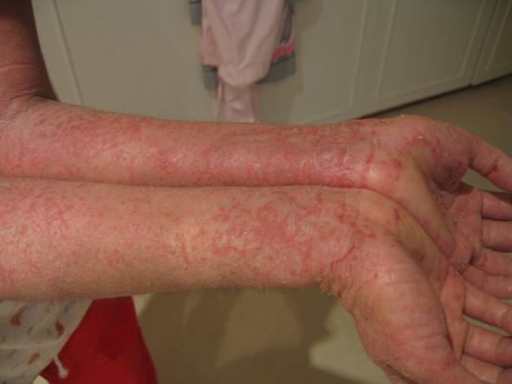
2.Дерматит – острое воспаление кожи, возникающее под воздействием экзогенных или эндогенных факторов. В отличие от экземы, хронического рецидивирующего заболевания с полиморфизмом сыпи и полиэтиологичностью факторов, дерматит имеет более короткое течение (исчезает после устранения факторов) и менее полиморфное проявление.

Этиология и классификация
Аллергический дерматит подразделяется на: 1) контактный аллергический (от воздействия экзоаллергенов – пыльцовых, бытовых, эпидермальных, пищевых, компонентов насекомых); 2) токсико-аллергический (токсидермии, возникающие чаще при парентеральном введении гаптенов, сопровождающиеся выраженными дисметаболическими изменениями вследствие системных поражений кожных покровов); 3) атонический (сочетание атонических респираторных заболеваний с хроническим рецидивирующим поражением кожи - экземой); 4) фиксированную эритему.
Развитию аллергического дерматита способствуют наследственная предрасположенность, эндокринопатии и другие внутриорганные изменения. Среди сенсибилизаторов в развитии АД наибольшее значение имеют различные гаптены в виде лекарственных веществ. В производственных условиях причиной возникновения АД могут быть динитрохлорбензол, фенолформальдегид, эпихлоргидрин, скипидар, соли хрома, никеля, титана, ртути, компоненты акрилнитратов, урсол и др.
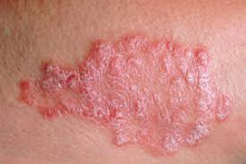
3.Астма — приступы удушья различного происхождения. Существуют:
- Бронхиальная астма — хроническое воспалительное заболевание дыхательных путей с участием разнообразных клеточных элементов.
- Сердечная астма — приступы удушья от нескольких минут до нескольких часов при инфаркте миокарда, кардиосклерозе, пороках сердца и других болезнях, сопряжённых с сердечной недостаточностью.
- Диспепсическая астма — избыточное скопление газов в кишечнике (метеоризм).

4.Варикозная болезнь (варикоз) — это заболевание, в ходе которого происходит необратимое расширение поверхностных вен, истончение их стенок, образование «узлов» и, как следствие, нарушение кровотока. Это самое распространённое нарушение периферических сосудов. Варикозом страдает около 30% женщин и 10-20% мужчин в возрасте до 45 лет.

ПРИЧИНЫ
Варикоз появляется при повышении венозного давления. Расширение стенок сосудов и другие последствия этого могут проявиться не только на ногах, но и венах пищевода, малого таза и других частей тела.
Основные факторы, способствующие развитию варикоза:
- наследственность;
- пол (у женщин варикоз появляется чаще, особенно в период гормональных изменений, например, во время беременности, из-за неправильно подобранной гормональной контрацепции);
- сидячий образ жизни или, напротив, постоянное нахождение на ногах;
- лишний вес;
- тяжёлая работа;
- регулярные запоры;
- возраст (чем старше человек, тем выше вероятность появления заболевания).

СИМПТОМЫ
Первыми симптомами варикозного расширения вен является «гудение» и тяжесть в ногах к концу дня. Обычно это ощущение проходит утром после отдыха.
Позже наблюдаются следующие симптомы:
- отёчность ног;
- болевые ощущения в области икр;
- судороги по ночам.
- Затем появляются видимые признаки болезни:
- распухание вен;
- сосудистые «звёздочки»;
- вены проступают через кожу, становятся заметны, прощупываются руками.
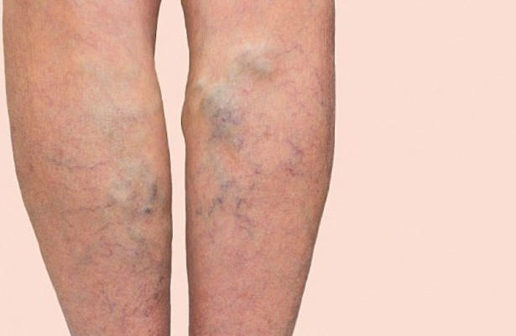
5.Радикулит (радикулопатия) — симптом, при котором наблюдается клиника поражения корешков спинного мозга^{[1]}. Наиболее характерны проявления радикулита — боли по ходу поражённых нервных корешков и образованных из них нервов, нарушение чувствительности, иногда двигательные расстройства. Обычно заболевание развивается остро, но во многих случаях переходит в хроническую форму с периодическими обострениями. В зависимости от места поражения нервных волокон выделяют различные формы радикулита. Наиболее распространён пояснично-крестцовый радикулит, при котором боли ощущаются в пояснично-крестцовой области, ягодице с отдачей в бедро, голень, стопу. Боль усиливается при движении, поэтому больной избегает резких движений. В постели больной, чтобы уменьшить боль, обычно сгибает ногу.
Самая частая причина радикулита — заболевание (остеохондроз позвоночника), при котором межпозвоночные хрящевые диски утрачивают эластичность и расстояние между позвонками из-за этого снижается, что может привести к ущемлению пучков нервных волокон, отходящих от спинного мозга. В ответ на снижение высоты дисков, на позвонках начинают формироваться краевые остеофиты, которые, смыкаясь краями, впоследствии закрепляют позвонки в одном определенном положении. Образующиеся вследствие этого выступы при физической нагрузке могут оказывать давление на нервные корешки и вызывать боль. Резкие движения (поворот туловища, головы), спазмы мышц спины при травме, переохлаждение тела, отравление могут вызвать схожую клиническую картину. Не связано с поднятием тяжестей.
Пояснично-крестцовый радикулит с преобладанием поражения корешков крестцового отдела, из которых формируется седалищный нерв, называют ишиасом. При ишиасе боль распространяется по ходу седалищного нерва (в ягодицу, задненаружную поверхность бедра и голени, пятку); сопровождается ощущениями похолодания ноги, онемения кожи, «ползания мурашек».
При шейно-плечевом радикулите боль отмечается в затылке, плече, лопатке, усиливается при повороте головы, движении рукой, кашле. В тяжёлых случаях ощущается онемение, жжение и покалывание в коже руки; нарушается чувствительность. Грудной радикулит встречается довольно редко и проявляется болями в межрёберных промежутках, усиливающимися при движении.
Домашнее задание- ответить на вопросы:
1. Экзема.
2.Аллергические дерматиты.
3.Астма.
4.Варикозная болезнь.
5.Радикулит и остеохондроз. Профилактика
Выслать фото!!!

